3. LIKOVNA NALOGA - slikanje CVETOČI TRAVNIK

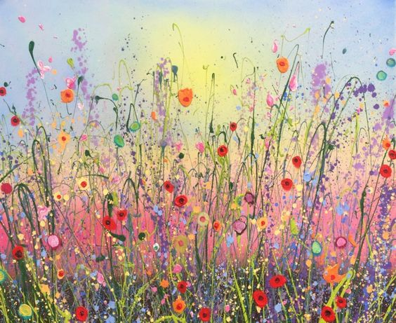

- Oglej si videoposnetke, ki ti bodo pomagali pri današnji slikarski nalogi in postal boš pravi slikar:
- https://www.youtube.com/watch?v=_BAsPfODv08
- https://www.youtube.com/watch?v=QSTdk-QPkXY

- Na bel list papirja (A4 ali A3) najprej naslikaj ozadje s svetlimi barvami (ozadje se naj dobro posuši preden se lotiš nadaljnjega dela);
- Na ozadje najprej nanesi stebla in liste za cvetoče rastline (tudi to naj se posuši);
- Cvetove slikaj čisto na koncu - naj jih bo na stotine in naj bodo pisanih barv;
- Na sliko se, desno spodaj, tudi podpiši;
- Prosim te, da zbiraš svoje likovne izdelke, in mi jih (ko jih boš imel 5) fotografiraš in pošlješ preko spletne pošte: larisa.bostjan@guest.arnes.si

Pazite nase, na svoje bližnje in ostanite zdravi!
Pa veselo na delo! L.

